Gentile revisore Città,___ /11/2016

Oggetto: registro dei revisori – obbligo di PEC – scadenza 30 novembre 2016

Tutti i soggetti iscritti nel registro dei revisori (attivi e inattivi) devono comunicare entro il 30 novembre 2016 il proprio indirizzo PEC al Ministero dell’economia e finanze incaricato della tenuta del Registro. La disposizione è contenuta nell’articolo 27, comma 2, del D. Lgs 17 luglio 2016, n. 135, il quale ha introdotto disposizioni che modificano ed integrano l’articolo 16, comma 7, del decreto legge 29 novembre 2008, n. 185, convertito con modificazioni dalla legge 28 gennaio 2009, n. 2.
Il MEF ha fornito indicazioni con la Circolare n. 21, Prot. 76126 del 29/09/2016 – U.
La comunicazione di un valido indirizzo PEC costituisce un preciso obbligo a carico di tutti gli iscritti, persone fisiche e giuridiche (i.e., società di revisione) - anche di quelli fino ad oggi sprovvisti di tale strumento, che dovranno dunque farsi carico di attivare una casella PEC presso un fornitore certificato. L’elenco pubblico dei gestori è accessibile sul sito internet istituzionale dell’Agenzia per l’Italia Digitale (AGID) al seguente indirizzo: http://www.agid.gov.it/infrastrutture-sicurezza/pec-elenco-gestori.

Comunicazione della PEC solo in via telematica
La successiva comunicazione dell’indirizzo al Registro dei revisori deve avvenire esclusivamente con le ordinarie modalità telematiche previste per l’aggiornamento del contenuto informativo del Registro e in particolare mediante accesso all’Area riservata del portale della revisione legale disponibile all’indirizzo www.revisionelegale.mef.gov.it.
In merito alla procedura necessaria per acquisire le credenziali personali di accesso (username e password), si rinvia all’apposita Guida operativa accessibile nella sezione “Accreditamento” del sito.
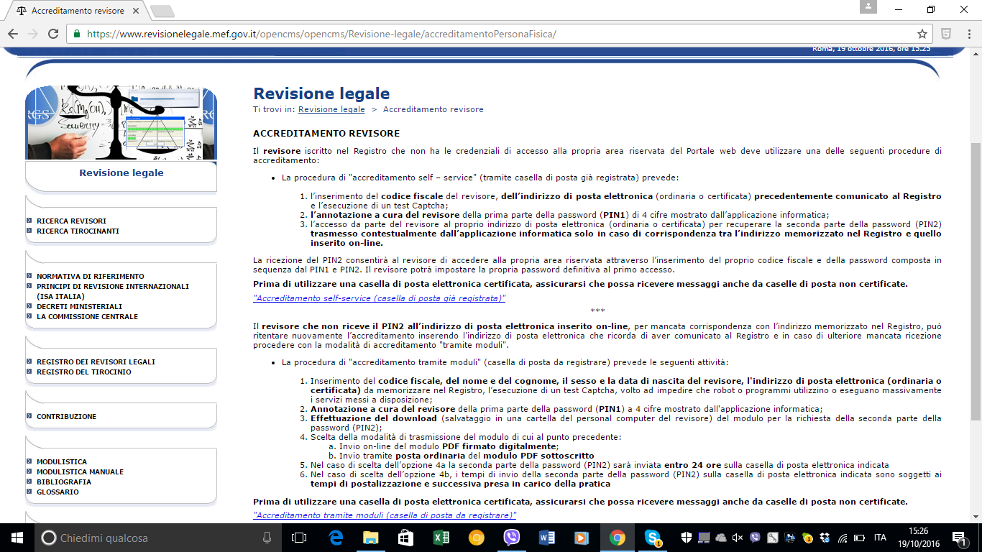

I soggetti che hanno già comunicato la propria PEC
Per quanto concerne i soggetti che già in passato hanno comunicato al Registro dei revisori legali un valido indirizzo di Posta Elettronica Certificata, ad essi non è richiesta alcuna ulteriore comunicazione. È bene che gli interessati accedano nella loro area riservata del sito per controllare i propri dati anagrafici e di contatto anche al fine di accertarsi che la casella di posta certificata precedentemente comunicata al Registro sia ancora valida e sia attiva.
La Circolare fa presente che risultano comunicate al Registro un certo numero di caselle CEC-PAC(@postacertificata.gov.it), attualmente risultanti non più attive, essendo il servizio stato dismesso.

Le regole per la PEC
Ogni casella PEC comunicata deve essere associata univocamente ad un singolo iscritto.
Non è consentito l’uso promiscuo di una PEC da parte di più soggetti.
Se una PEC già comunicata dovesse risultare inattiva occorre dotarsi di una nuova PEC.

Professionisti iscritti presso altri Albi, Ordini o Collegi
Per tali categorie è già in vigore una disposizione normativa che imponeva l’obbligo di dotarsi di strumenti di comunicazione elettronica. Ebbene, ai fini della comunicazione al Registro ciascun singolo iscritto possa indicare la casella PEC già utilizzata per l’Ordine professionale o collegio di appartenenza o ricorrere, alternativamente, ad una casella PEC specifica diversa dalla precedente.

Comunicazione di variazioni entro 30 giorni
È obbligatorio procedere all’aggiornamento del proprio indirizzo PEC entro il termine di 30 giorni da qualsiasi variazione, secondo quanto previsto dall’articolo 16 del D.M. 20 giugno 2012 n. 145, attuativo, tra gli altri, dell’articolo 7 del d.lgs. n. 39 del 2010. La non ottemperanza a tale obbligo comporta per l’iscritto all’applicazione delle sanzioni amministrative di cui all’articolo 24 del decreto legislativo n. 39 del 2010: vale a dire la specifica sanzione amministrativa pecuniaria da € 50 a € 2.500.

Lo studio resta a disposizione per eventuali chiarimenti.

Cordiali saluti

MAPPA DEGLI INDICI DI FISCAL ASSIST
 | Ordinary Assist | Norme e provvedimenti
 | Ordinary Assist | Prassi agenzie fiscali e altri enti
 | Ordinary Assist | Dottrina
 | Special Assist | Norme in dettaglio
 | LoSaiChe | Schemi e tabelle
➲ | Alert | Lettera al cliente

MAPPA DEGLI INDICI DI FISCAL ASSIST
 | Ordinary Assist | Norme e provvedimenti
 | Ordinary Assist | Prassi agenzie fiscali e altri enti
 | Ordinary Assist | Dottrina
 | Special Assist | Norme in dettaglio
 | LoSaiChe | Schemi e tabelle
➲ | Alert | Lettera al cliente

Descrizione | Alert n.
Anno 2016
Registro dei revisori – obbligo di PEC – scadenza 30 novembre 2016 | 08/2016
In arrivo possibile comunicazione di cancellazione dal VIES | 07/2016
Acquisti aziendali effettuati mediante carta di credito | 06/2016
Risparmio ottenuto da super ammortamento | 05/2016
Piano di ammortamento immobile - ristrutturazioni | 04/2016
Oneri deducibili e detraibili - Elenco | 03/2016
Le polizze assicurative stipulate da società e riferite ai propri amministratori | 02/2016
Certificazioni delle ritenute d’acconto operate nel 2015. Obbligo di comunicazione all’agenzia elle entrate. Pesanti sanzioni per il ritardo | 01/2016
Anno 2015
Spese dei professionisti in trasferta su incarico della società – Modalità di fatturazione | 07/2015
La fattura semplificata – Meno adempimenti e maggiore velocità | 06/2015
Dichiarazione dei redditi – elenco degli oneri detraibili/deducibili | 05/2015
Operazioni nei confronti di soggetti in Black List | 04/2015
Prestazioni lavorative da parte di soggetti terzi | 03/2015
Fattura di acquisto non ricevuta - comportamento da tenersi | 02/2015
Richiesta dati per bilancio e dichiarazioni fiscali – segnalazioni | 01/2015
Anno 2014
Fattura elettronica nei confronti delle Pubbliche Amministrazioni | 04/2014
Mod. 730 con credito Irpef chiesto a rimborso sup. a € 4.000,00 | 03/2014
Dichiarazione dei redditi – elenco degli oneri detraibili/deducibili | 02/2014
Obbligo di indicazione nel Modello unico dei beni e delle attività | 01/2014
Anno 2013
Richiesta dati per bilancio e dichiarazioni fiscali | 07/2013
Oneri deducibili e detraibili anno 2013 | 06/2013
Profili penali derivanti da documenti o dichiarazioni false | 05/2013
Consegna ricevuta telematica trasmissione dichiarazioni fiscali | 04/2013
Finanziamenti erogati dai soci | 03/2013
IMU estera (IVIE) e attività finanziarie all'estero (IVAFE) | 02/2013
Documentazione oneri deducibili | 01/2013

